**LE COMITE REGIONAL DE BOURGOGNE FRANCHE-COMTE**

 **LE MEURSAULT ARCHERS CLUB**

 ont le plaisir de vous inviter au

**Championnat Régional Bourgogne Franche-Comté**

**Adultes Tir à 18m**

** Samedi 18 février 2023**

*S3 CL et CO S1 CO et ARC NU*

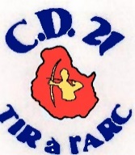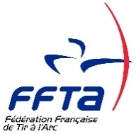**Dimanche 19 février 2023**

*S1 et S2CL ET S2 CO*

Centre sportif Saint Nicolas 21190 MEURSAULT

Lat. 4.78703000 Long. 46.97532000

**Préinscriptions suivant le classement régional et les modalités sur le site** **:** <http://www.cr-bfc-tiralarc.net/>  **date limite 08/02/2023**

Renseignements : [cr.bfc.ta@gmail.com](mailto:cr.bfc.ta@gmail.com) ou [meursaultarcherclub@gmail.com](mailto:meursaultarcherclub@gmail.com)

**RYTHME AB/CD**

|  |  |  |
| --- | --- | --- |
| **HORAIRES** | **SAMEDI** | **DIMANCHE** |
| **Ouverture du greffe** | **10h** | **10h** |
| Entraînement | **10h30** | **10h30** |
| Début des tirs | **11h** | **11h** |
| **DUELS** | Dès que possible à la fin des tirs | Dès que possible à la fin des tirs |
| **PODIUMS** | A la fin des duels | A la fin des duels |

**Arbitre responsable : Valérie GRUT-HACHET**

**Annick BORGNE, Sophie LECOMTE, Annick PICARD,**

**Sylvaine MIGLIORINI, Stagiaire : Eric BESSON**

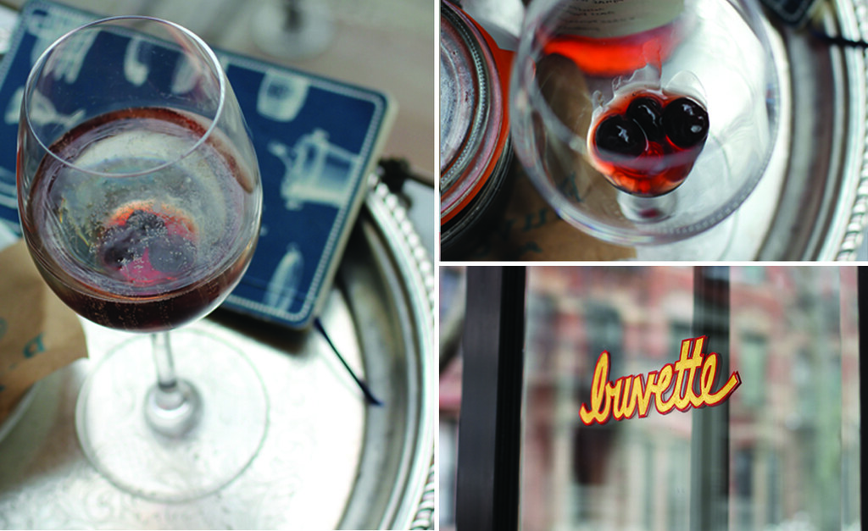 **INSCRIPTIONS : 10€**

**Buvette tout au long du week-end**

**Attention**

Port de chaussures de sport propres obligatoire pour être autorisé à

entrer sur le terrain au revêtement fait à neuf.

.  